Вариативная самостоятельная работа 2.2

Инструменты управления задачами и командной работой

Для управления задачами я выбрала Trello. Интерфейс программы основан на канбан-досках. Каждая доска разбита на списки, состоящие из карточек. Списки упорядочивают задачи по какому-либо критерию. Для создания доски я использовала готовый шаблон.

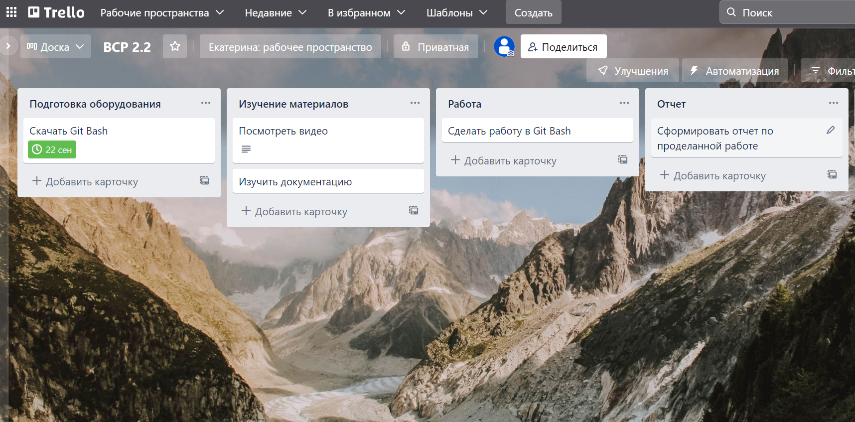

Я создала четыре списка каждый со своими задачами. В Trello списки можно переставлять и добавлять к ним карточки, к которым в свою очередь можно написать комментарий или поставить дедлайн.

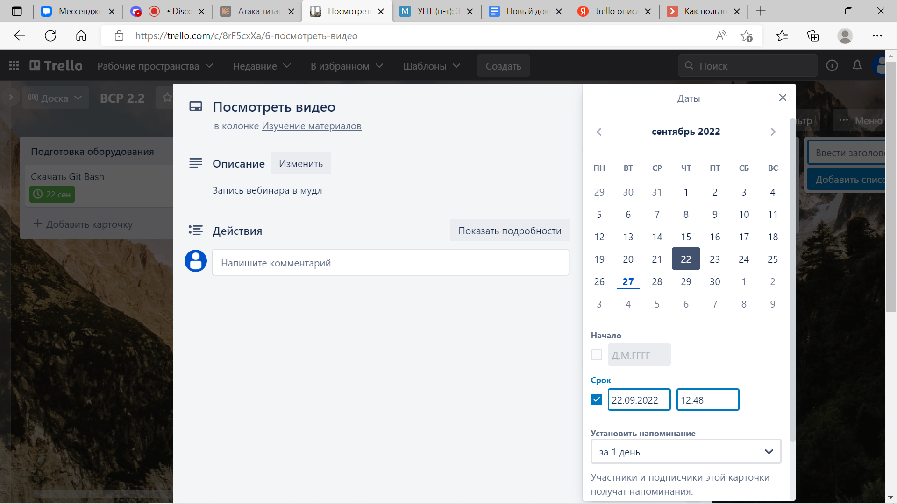

Плюсы Trello: понятный интерфейс, даже в бесплатной версии много функции для работы, возможность интегрировать данные из Trello в облачные хранилища

Минусы: Неудобный сервис для работы с большими проектами